學習單位：三角比和三角的應用 – 「認識餘弦及正切」工作紙

認識餘弦及正切
（一）開啟Java互動幾何檔“costan.html”，可看到如下畫面：
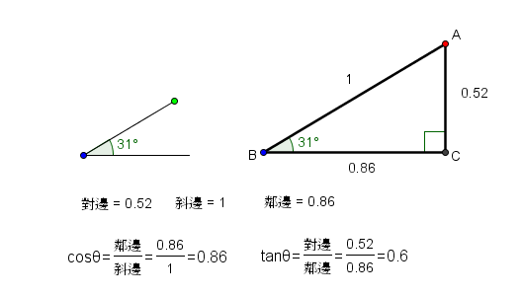

對於一個任意的直角三角形中：
銳角θ的$\frac{\text{鄰邊}}{\text{斜邊}}$比值稱爲θ的餘弦，用cos θ 表示。
銳角θ的$\frac{\text{對邊}}{\text{鄰邊}}$比值稱爲θ的正切，用tan θ 表示。
簡言之，
cosθ = $\frac{\text{鄰邊}}{\text{斜邊}}$ 及 tanθ = $\frac{\text{對邊}}{\text{鄰邊}}$。

將電腦顯示的不同角度θ的cos θ及tan θ比值，填寫在下表內：

θ | cosθ =$\frac{\text{鄰邊}}{\text{斜邊}}$ |  | θ | tanθ =$\frac{\text{對邊}}{\text{鄰邊}}$
0° | 1 |  | 0° | 0
10° | 0.98 |  | 10° | 0.18
20° | 0.94 |  | 20° | 0.36
30° | 0.87 |  | 30° | 0.58
40° | 0.77 |  | 40° | 0.84
45° | 0.71 |  | 45° | 1
50° | 0.64 |  | 50° | 1.19
60° | 0.5 |  | 60° | 1.73
70° | 0.34 |  | 70° | 2.75
80° | 0.17 |  | 80° | 5.67
90° | 0 |  | 90° | 未定義

根據上表所得的數據，我們發現：
1： 當θ增大時，cosθ 的值會 減少 。

2： 當θ 在0°至90°之間時，cosθ的值介乎在 1 和 0 之間。

3： 當θ增大時，tan θ 的值也會 增加 。

4： 當θ =0°時，tan 0°= 0 ； 當θ =90°時，tan 90°的值是未定義。

（二）計算機及三角比
已知sinθ值
求取 θ角

用shift sin

已知 θ角
求取 sinθ值

用sin

已知cosθ值
求取 θ角

用shift cos

已知 θ角
求取cosθ值

用cos

已知tanθ值
求取 θ角

用shift tan

已知 θ角
求取 tanθ值

用tan

已知 θ角
求取 tanθ值

用tan

θ  （取小數後  2個位） | sin θ  （取小數後  4個位） |  | θ  （取小數後  2個位） | cos θ  （取小數後  4個位） |  | θ  （取小數後  2個位） | tan θ  （取小數後  4個位）
 | 0.12 |  | 12.8° |  |  | 17°
12.5° |  |  | 23° |  |  |  | 0.45
 | 0.3 |  |  | 0.9 |  |  | 0.6221
21° |  |  | 26° |  |  | 33°
 | 0.45 |  |  | 0.56 |  | 49°
 | 0.53 |  |  | 0.25 |  | 77°
52.9° |  |  | 88.1° |  |  |  | 5.3210
 | 0.91 |  |  | 0.04 |  |  | 8.8898

（三）解直角三角形的未知量
找出以下各直角三角形的未知量 ：（邊長須準確至兩位小數，角須準確至最接近的度）

例： |  | 解： | $$\begin{aligned}\text{sin}{\text{60}}^{∘}=\frac{\sqrt{3}}{x} \\ 0\text{.}\text{8660}=\frac{\sqrt{3}}{x} \\ \begin{matrix}\end{matrix}\begin{matrix}\end{matrix}\begin{matrix}\end{matrix}\begin{matrix}\end{matrix}x=\frac{\sqrt{3}}{0\text{.}\text{8660}} \\ \begin{matrix}\end{matrix}\begin{matrix}\begin{matrix}\end{matrix}\end{matrix}\begin{matrix}\end{matrix}\begin{matrix}\end{matrix}x=\underline{\underline{2\text{.}\text{00}}}\end{aligned}$$
1. |  | 解： | $$\begin{aligned}\text{cos}{\text{30}}^{∘}=\frac{x}{9} \\ 0\text{.}\text{8660}=\frac{x}{9} \\ \begin{matrix}\end{matrix}\begin{matrix}\end{matrix}\begin{matrix}\end{matrix}\begin{matrix}\end{matrix}x=0\text{.}\text{8660}×9 \\ \begin{matrix}\end{matrix}\begin{matrix}\begin{matrix}\end{matrix}\end{matrix}\begin{matrix}\end{matrix}\begin{matrix}\end{matrix}x=\underline{\underline{7\text{.}\text{80}}}\end{aligned}$$
2. | 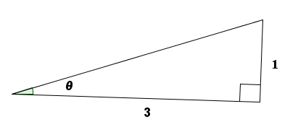 | 解： | $$\begin{aligned}\text{tan}θ=\frac{1}{3} \\ \text{tan}θ=0\text{.}\text{3333} \\ \begin{matrix}\end{matrix}\begin{matrix}\end{matrix}θ=\underline{\underline{\text{18}\text{.}{\text{43}}^{∘}}}\end{aligned}$$
3. | 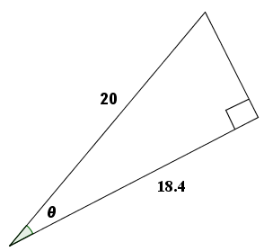 | 解： | $$\begin{aligned}\text{cos}θ=\frac{\text{18}\text{.}4}{\text{20}} \\ \text{cos}θ=0\text{.}\text{92} \\ \begin{matrix}\end{matrix}\begin{matrix}\end{matrix}θ=\underline{\underline{\text{23}\text{.}{\text{07}}^{∘}}}\end{aligned}$$
4. | 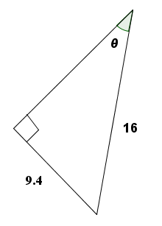 | 解： | $$\begin{aligned}\text{sin}θ=\frac{9\text{.}4}{\text{16}} \\ \text{sin}θ=0\text{.}\text{5875} \\ \begin{matrix}\end{matrix}\begin{matrix}\end{matrix}θ=\underline{\underline{\text{35}\text{.}{\text{98}}^{∘}}}\end{aligned}$$
5. | 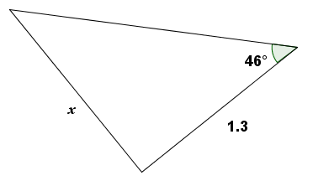 | 解： | $$\begin{aligned}\text{tan}{\text{46}}^{∘}=\frac{y}{1\text{.}3} \\ 1\text{.}\text{0355}=\frac{y}{1\text{.}3} \\ \begin{matrix}\end{matrix}\begin{matrix}\end{matrix}\begin{matrix}\end{matrix}\begin{matrix}\end{matrix}x=1\text{.}\text{0355}×1\text{.}3 \\ \begin{matrix}\end{matrix}\begin{matrix}\begin{matrix}\end{matrix}\end{matrix}\begin{matrix}\end{matrix}\begin{matrix}\end{matrix}x=\underline{\underline{1\text{.}\text{35}}}\end{aligned}$$
6. | 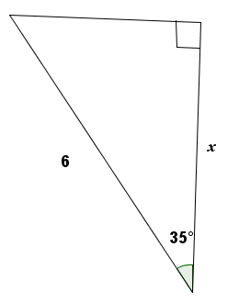 | 解： | $$\begin{aligned}\text{cos}{\text{35}}^{∘}=\frac{x}{6} \\ 0\text{.}\text{8192}=\frac{x}{6} \\ \begin{matrix}\end{matrix}\begin{matrix}\end{matrix}\begin{matrix}\end{matrix}\begin{matrix}\end{matrix}x=0\text{.}\text{8192}×6 \\ \begin{matrix}\end{matrix}\begin{matrix}\begin{matrix}\end{matrix}\end{matrix}\begin{matrix}\end{matrix}\begin{matrix}\end{matrix}x=\underline{\underline{4\text{.}\text{92}}}\end{aligned}$$
7. | 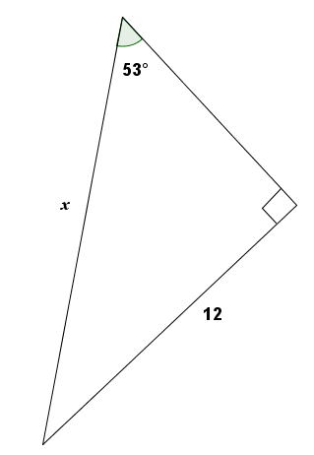 | 解： | $$\begin{aligned}\text{sin}{\text{53}}^{∘}=\frac{\text{12}}{x} \\ 0\text{.}\text{7986}=\frac{\text{12}}{x} \\ \begin{matrix}\end{matrix}\begin{matrix}\end{matrix}\begin{matrix}\end{matrix}\begin{matrix}\end{matrix}x=\frac{\text{12}}{0\text{.}\text{7986}} \\ \begin{matrix}\end{matrix}\begin{matrix}\begin{matrix}\end{matrix}\end{matrix}\begin{matrix}\end{matrix}\begin{matrix}\end{matrix}x=\underline{\underline{\text{15}\text{.}\text{03}}}\end{aligned}$$
8. | 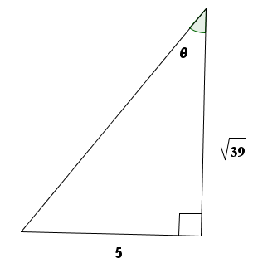 | 解： | $$\begin{aligned}\text{tan}θ=\frac{5}{\sqrt{\text{39}}} \\ \text{tan}θ=0\text{.}\text{8006} \\ \begin{matrix}\end{matrix}\begin{matrix}\end{matrix}θ=\underline{\underline{\text{38}\text{.}{\text{68}}^{∘}}}\end{aligned}$$
9. | 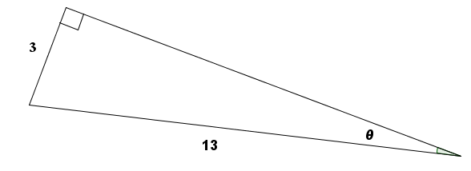 | 解： | $$\begin{aligned}\text{sin}θ=\frac{3}{\text{13}} \\ \text{sin}θ=0\text{.}\text{2308} \\ \begin{matrix}\end{matrix}\begin{matrix}\end{matrix}θ=\underline{\underline{\text{13}\text{.}{\text{34}}^{∘}}}\end{aligned}$$
完

